1. Viết hàm **dangky()** trong trang **dangky.html** để lấy dữ liệu đã nhập từ phía người dùng sử dụng javascript:

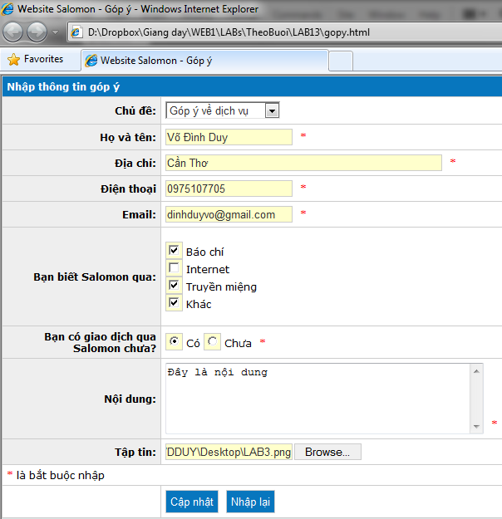

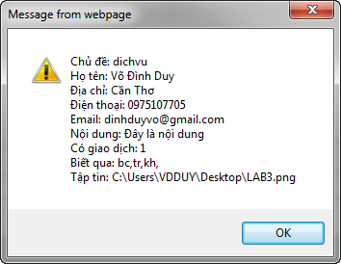

* Tham khảo:

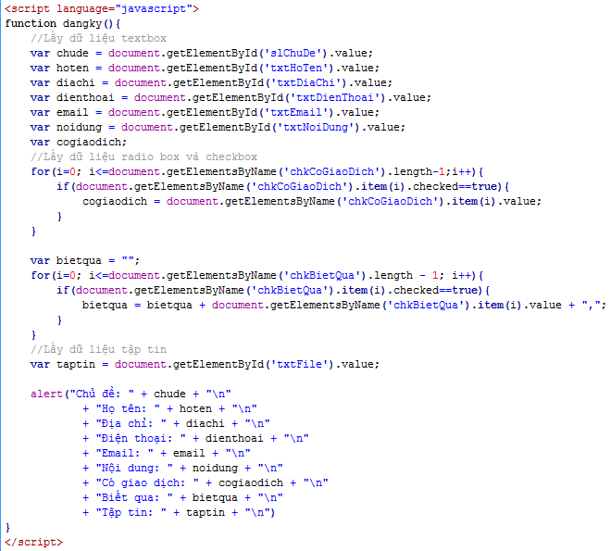

1. Kiểm tra dữ liệu nhận được với các ràng buộc sau các trường có dấu * là bắt buộc nhập

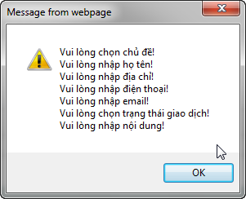

* Tham khảo

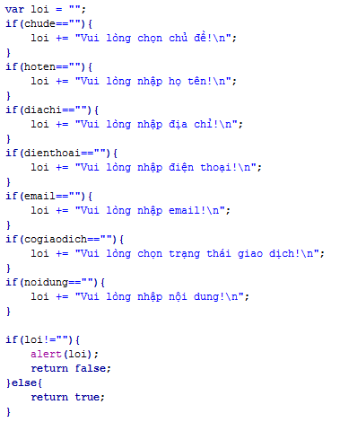

1. Thêm một số kiểm tra nâng cao cho dữ liệu bằng Javascript:

* Số điện thoại chỉ bao gồm số
* Địa chỉ email phải có ký tự @

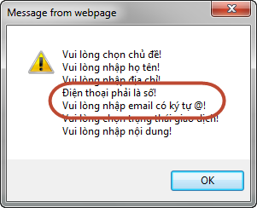

* Tham khảo

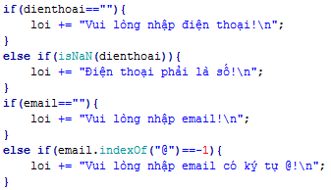

1. Sử dụng biểu thức chính quy kiểm tra địa chỉ email với các quy định sau:

* xxx: bao gồm các loại ký tự a-z, A-Z, 0-9, _
* yyy: bao gồm các loại ký tự a-z, A-Z, 0-9
* zzz: bao gồm các loại ký tự a-z, A-Z và chỉ từ 2 đến 4 ký tự
* Tham khảo

